OFERTĂ DE PRET

Soluție de spălare și dezinfectare spații publice - marca FEELX®

Compania EST AUTOAGROSERV SRL, în calitate de producător al soluției de spălare și dezinfectare spații publice marca FEELX® (concentrat biocid pe bază de clor), vă pune la dispoziţie un produs românesc nou, revoluţionar, de maximă eficiență, destinat activităţilor de dezinfectare a diverselor tipuri de suprafețe exterioare și interioare, având un puternic efect biocid.

Denumire produs | Preţ  RON / Litru (fără TVA)
SOLUȚIE DE SPĂLARE ȘI DEZINFECTARE SPAȚII PUBLICE - FEELX®  (CONCENTRAT BIOCID PE BAZĂ DE CLOR)  Cod CPV 24455000-8 | 14,9

- Domeniu de utilizare: industriale și în colectivități. Agent de curățare și dezinfectare pentru suprafețe tari de exterior și interior (pardoseli, suprafețe lucioase / rugoase) din spații publice și private
- Indicații de utilizare și dozaj pentru fiecare utilizare: Produsul poate fi diluat până la 80%. Soluția se aplică direct pe suprafața care trebuie dezinfectată și se distribuie uniform pe întreaga suprafață. Pentru 1 mp suprafață sunt necesari 10 - 100 ml soluție, în funcție de rugozitatea suprafeței.
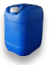
- Timp de acțiune: Se recomandă un contact cu suprafața de 5 minute.
- Metoda de aplicare: manual / cu echipamente de curățenie
- Ambalare: în canistre de plastic de 20 litri.
- Agrementat de Ministerul Sănătății.
- Transport: marfă franco-beneficiar, cu livrare în maxim 48 de ore.
Plata în maxim 30 zile de la livrare.
Anexăm pentru conformitate fișa de securitate a produsului, precum și autorizația aferentă comercializării acestuia.

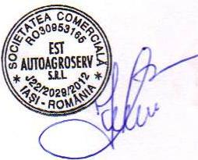
Ing.ec. Felix Hăidăuţu
Administrator,
S.C. Est Autoagroserv S.R.L. Iaşi

